FIN JANVIER 2020
Depuis que nous avons inventé notre histoire, toutes les autres classes sont venues voir notre spectacle de marionnettes : « La GALETTE dans la forêt ». Notre maîtresse vous enverra la vidéo avant les vacances !
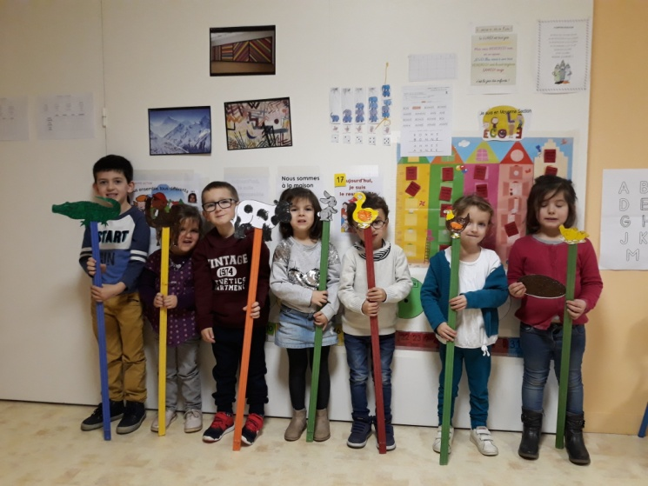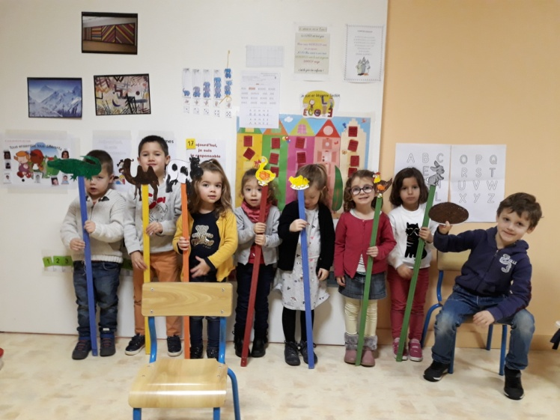
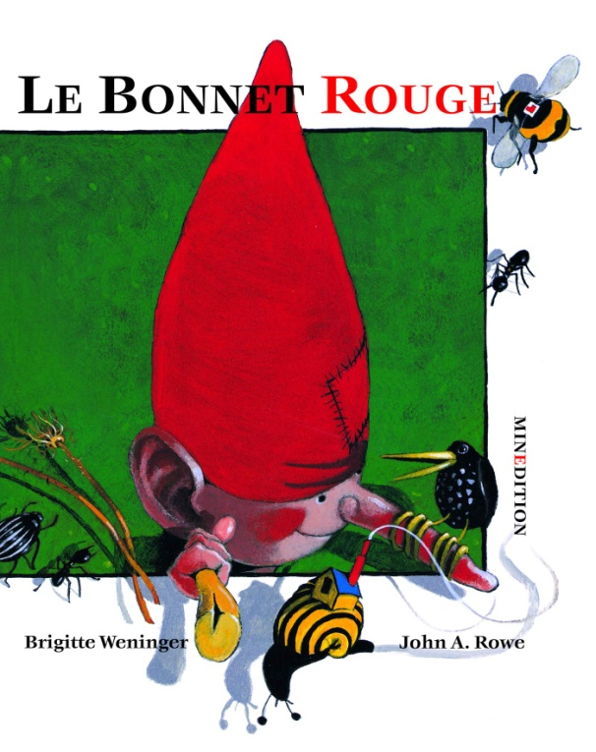
Les histoires que nous avons découvertes en MS :
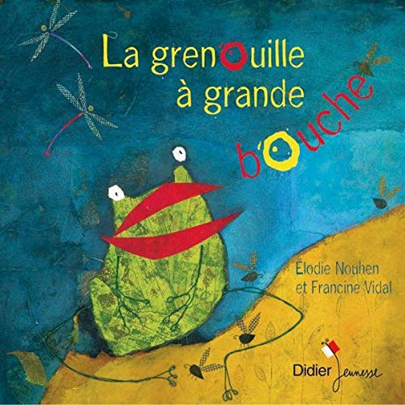

Après un travail sur les couvertures de livres : TITRE, AUTEUR, ILLUSTRATEUR, nous avons imaginé les histoires puis la maîtresse nous a lu les livres. Nous avons beaucoup d’imagination !!
En PS, nous avons échangé sur l’HIVER ! Qu’est ce qu’on voit en hiver ? Comment doit-on s’habiller ?
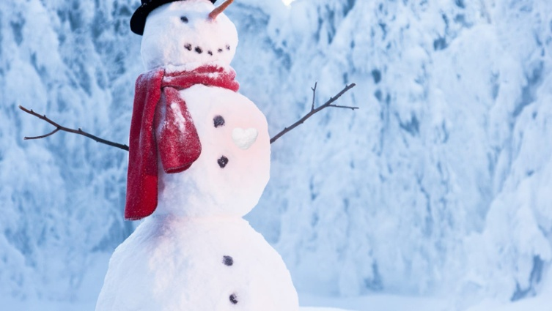
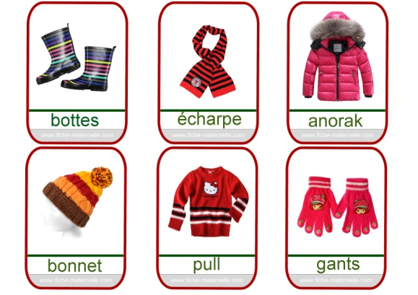
Les histoires que nous avons découvertes en PS :
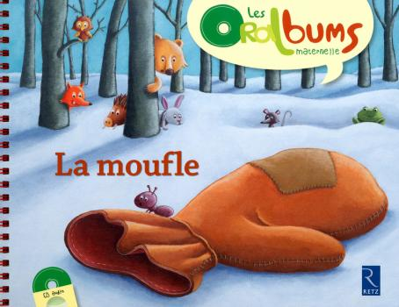
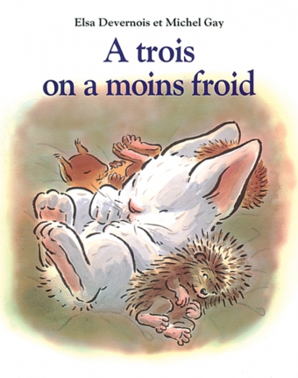A nous maintenant les PS de mimer cette histoire aux MS !
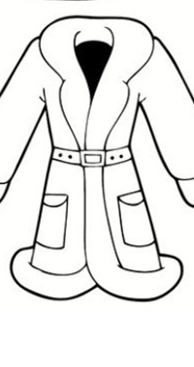
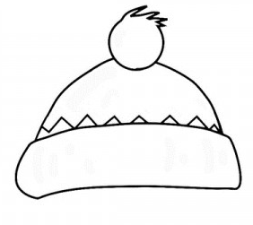
Chanson sur l’hiver

C’est durant l’hiver que je mets mon manteau,
Que je mets mon écharpe et aussi mon bonnet
Je n’dois pas oublier, de mettre aussi mes gants,
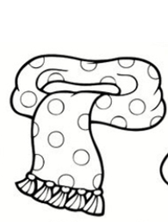
Sinon, tant pis pour moi, j’aurai un p’tit peu froid !
Sur l’air du tra la la la (bis)
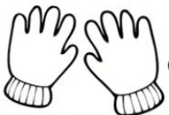
Sinon tant pis pour moi, j’aurai un p’tit peu froid !

